**招生计划**

**2.法学（经济法方向）**

山东

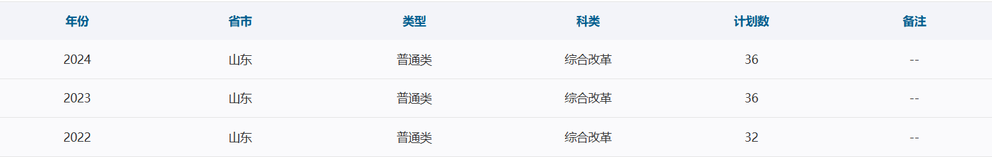

吉林

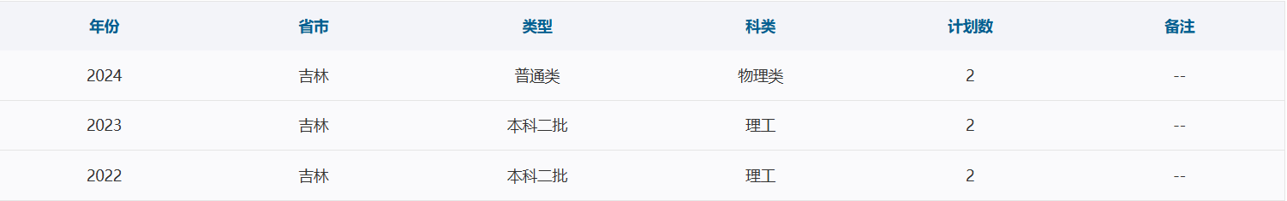

贵州

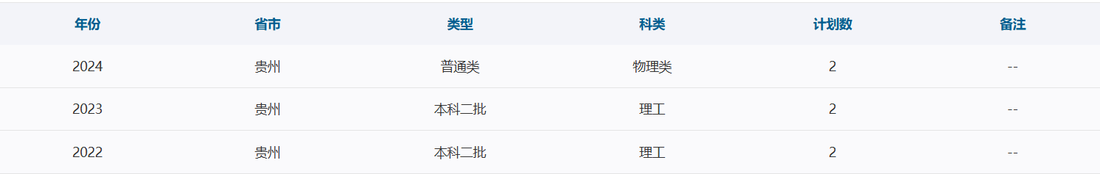

**历年分数**

山东

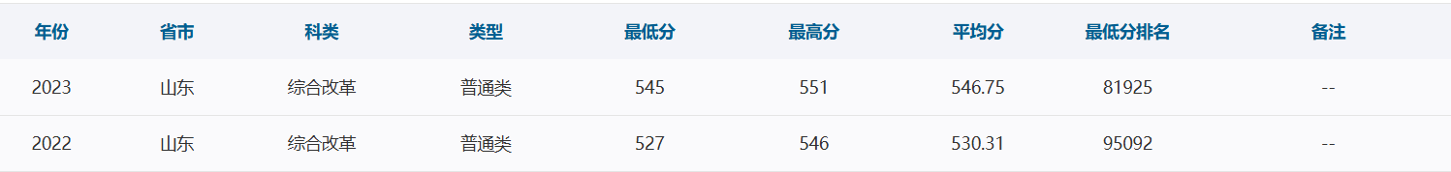

吉林

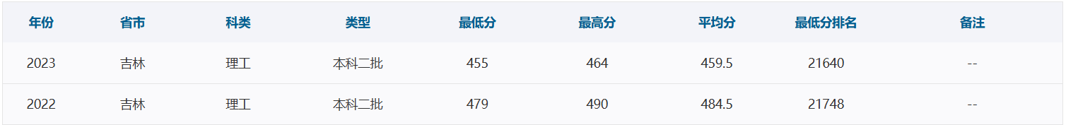

贵州

